


Классный вестник
Май - июнь 2018, №9

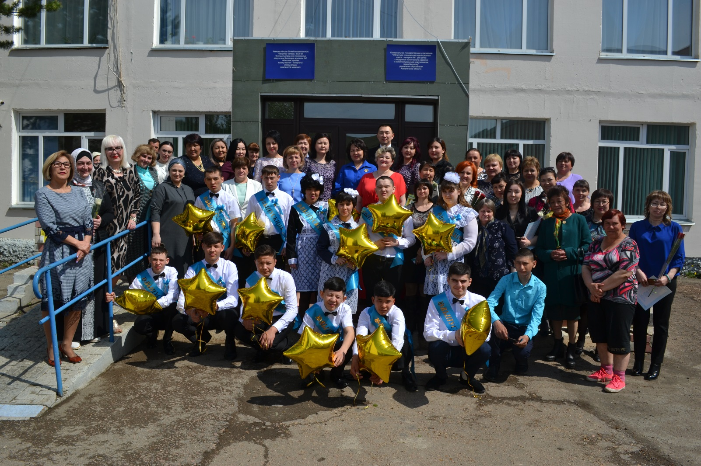

Издательство
Областная специальная коррекционная школа-интернат №1
г. Кокшетау
Классный вестник
Май - июнь 2018, №9

Читайте в номере:
- Эхо отгремевшей войны
- Смотр строя и песни
- До свидания, детский сад!
- Прощание с начальной школой
- Подарок выпускнику
- Последний звонок
- Последняя точка большого пути под название «Детство»
- День защиты детей
- Наша пришкольная площадка
- Итоговый педагогический совет

Редактор газеты «Классный вестник»
Смирнова О.И.

Эхо отгремевшей войны

«Распахнул нам ликующий май
Все сердца для любви несказанной.
Только что отгремел Первомай,
День Победы пришел долгожданный…»

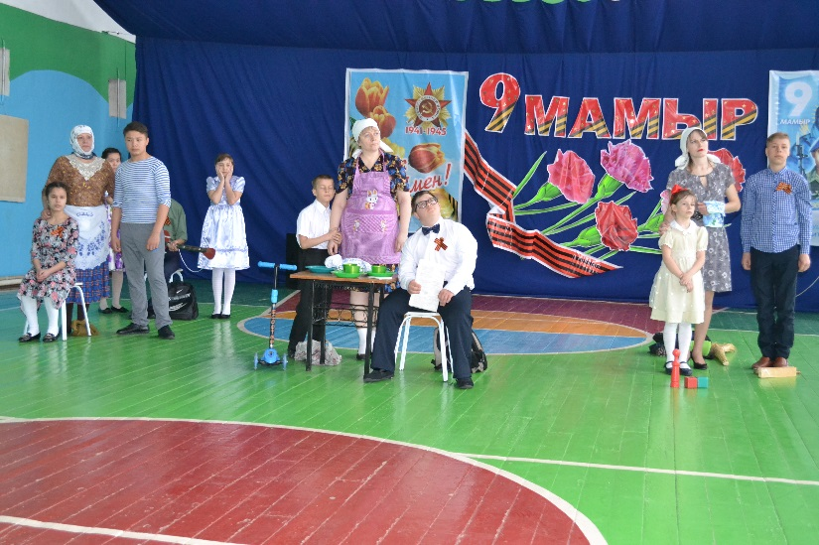
Всё дальше уходит от нас дата 9 мая 1945 года… Много сказано слов на тему Великой Отечественной Войны и Победы в частности, много произнесено речей, написано книг, песен, стихотворений, снято кинофильмов. Много еще скажут, потому что война – это огромное горе, которое мы не имеем права забывать.

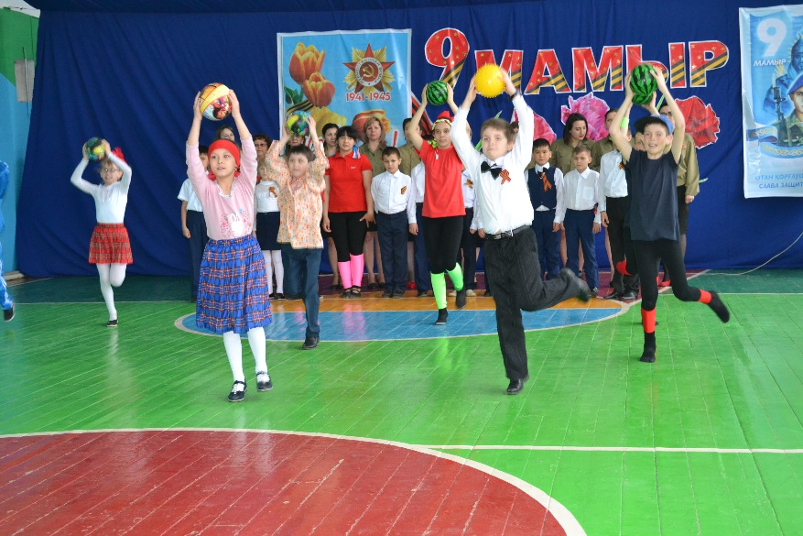
Тщательно и ответственно педагоги ОСКШИ №1 вместе со своими воспитанниками готовились к славному Дню Победы. Предварительно с ребятами были проведены классные часы, беседы о подвигах героев. В кабинетах были оформлены тематические выставки и уголки. Итогом всех этих мероприятий стал грандиозный ежегодный праздничный концерт, состоявшийся 5 мая. Его основными целями были патриотическое воспитание наших учащихся, формирование у них любви к Родине и уважения к людям, которые ковали Победу.
Мероприятие было пронизано любовью, искренним, неподдельным чувством благодарности к ветеранам и всем современникам этой Победы.
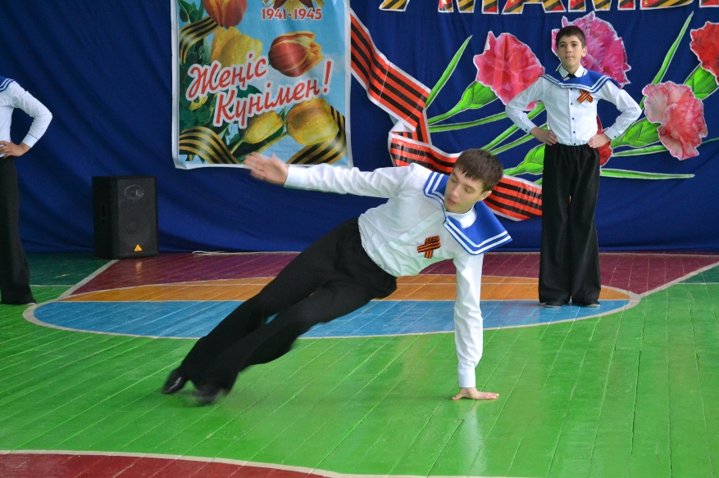
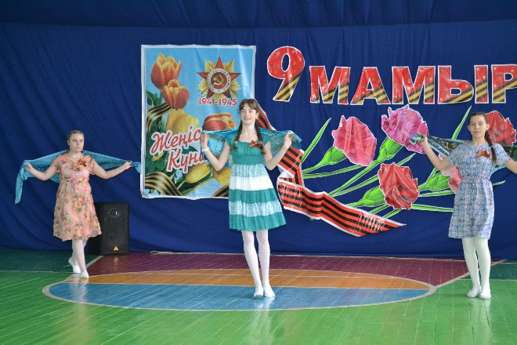
Программа праздничного концерта была разноплановой и многожанровой. Танцевальные постановки сменялись военными и патриотическими песнями на казахском и русском языках. Проникновенное чтение стихотворений о военном времени сопровождалось театрализованными постановками.
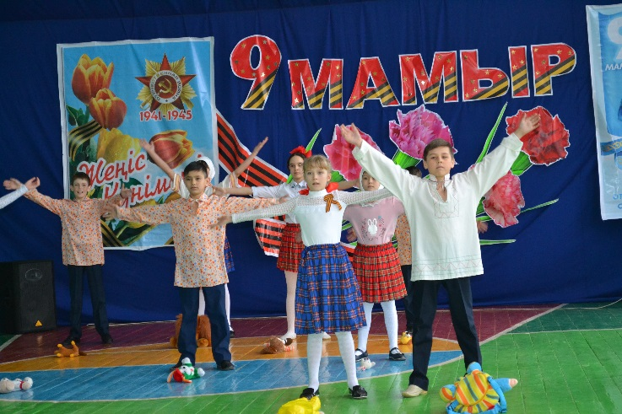
Этот концерт — своего рода подарок не только ветеранам, но и нам, детям и внукам, чьи деды и прадеды отдавали жизнь за наше светлое настоящее и будущее. Для нас счастье и огромная честь иметь возможность вернуть невосполнимый долг тем, благодаря кому мы сейчас живем на этой земле.
Мы и в дальнейшем будем сохранять эту добрую традицию проведения подобных мероприятий. Тем самым, мы, потомки, храним историческую память, а значит, живём…

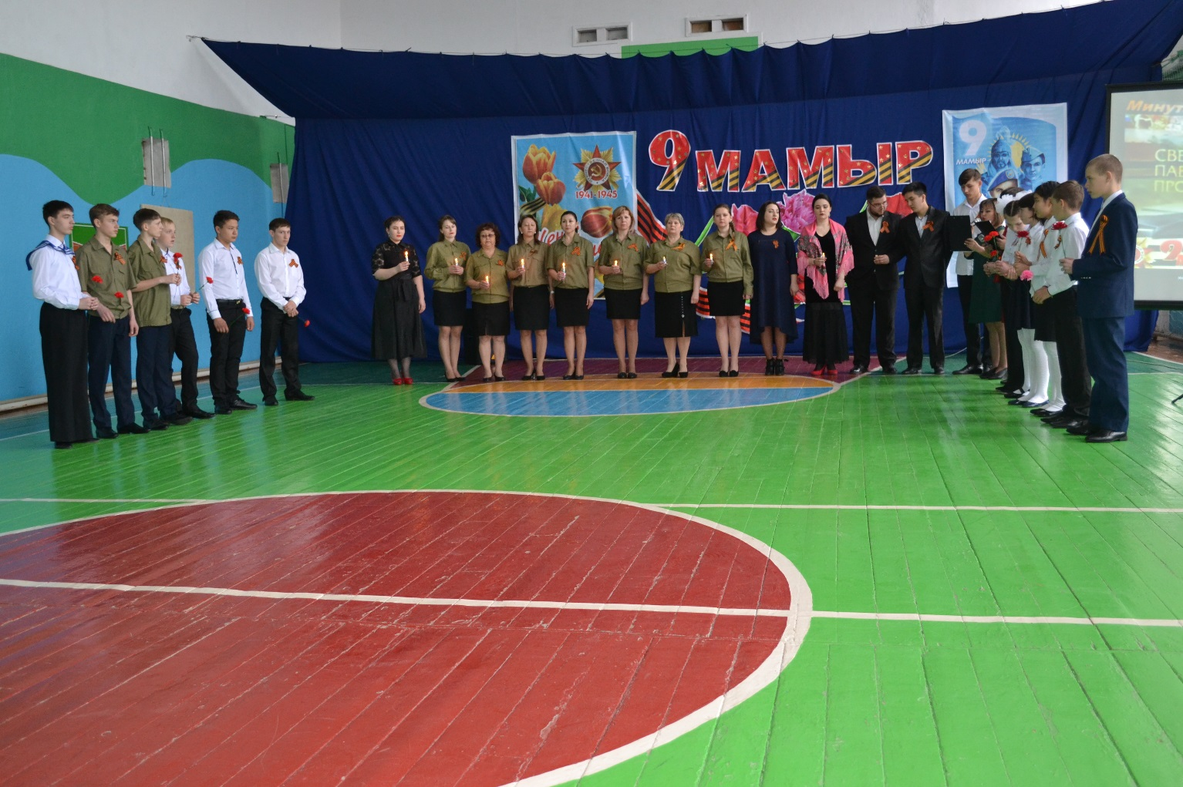


Смотр строя и песни

В продолжении формирования чувства патриотизма у наших учащихся, 11 мая был проведен школьный смотр строя и песни.
В течение нескольких недель команды 5-10 классов готовились к этому дню: разучивали песни, учились ходить строевым шагом, подбирали соответствующую форму. Неоднократно звучали от ребят фразы о том, что они горят желанием выглядеть бравыми солдатами и победить.
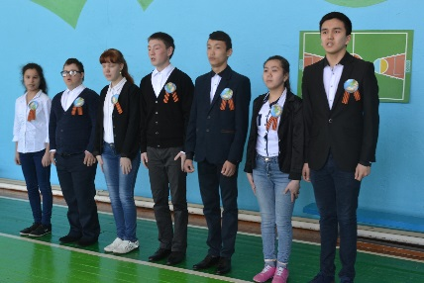
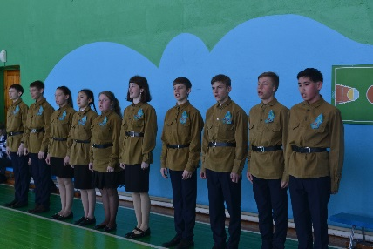
Присутствующие зрители и члены жюри с радостью отметили, что многочасовые тренировки не прошли даром. Ребята продемонстрировали свои положительные качества и приобретенные навыки – ответственность, умение слаженно работать в коллективе, четкое и синхронное выполнение команды, умение маршировать в ногу, а также исполнение строевых песен.
По заранее выбранным критериям компетентное жюри определило победителей смотра. Места распределились следующим образом:
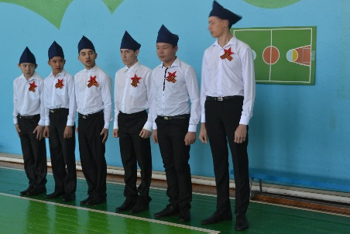
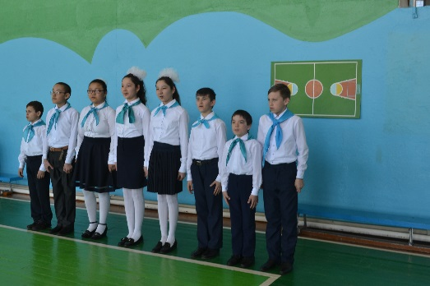
1 место – 6 «А» класс
2 место – 8 «А» класс
3 место – 9 «А» класс

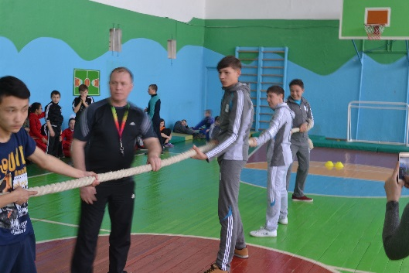
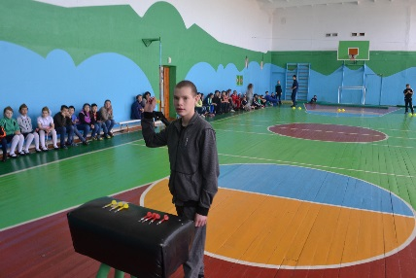
На этом боевой командный дух наших ребят не иссяк. И продолжении было проведено спортивное мероприятие-состязание «Мой класс лучший!». Конкурсы хоть и были давно знакомы ребятам, но носили символические названия, соотвествующие тематике предыдущего мероприятия: «Собери снаряды для стрельбы», «Разминка перед боем», «Внимание! Воздух!», «Снайперы» и т.д. Здесь, по мнению жюри, места распределились так:

I возрастная категория
1 место – 5 «А» класс
2 место – 7 «А» класс
3 место – 6 «А» класс

II возрастная категрия
1 место – 8 «А» класс
2 место – 9 «А» класс
3 место – 10 класс

До свидания, детский сад!
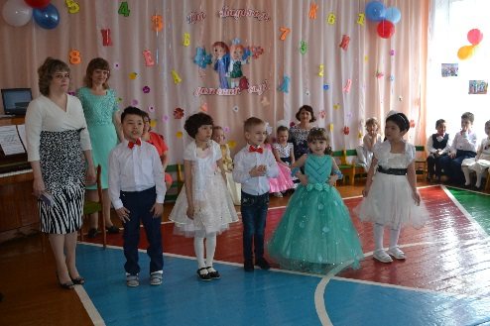
Наши самые маленькие воспитанники, учащиеся дошкольного отделения, сделали очередной шаг на своем жизненном пути. Теперь они не просто дошкольники, а будущие первоклассники. Праздничное мероприятие, посвященное этому событию, состоялось 23 мая.
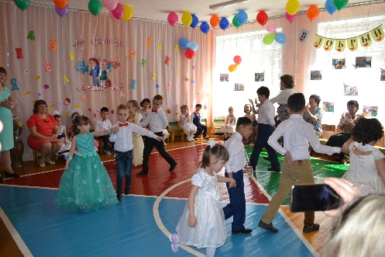
Ребята ждали этот праздник почти целый год. И вот настал момент, когда они говорят «До свидания!» своим учителям, воспитателям и дошкольному отделению в целом.
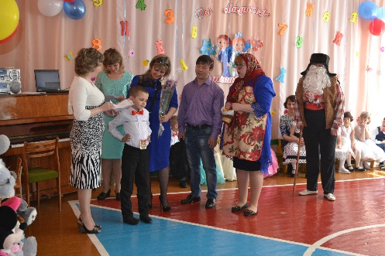
Праздник получился веселым, задорным, с песнями, танцами, стихотворениями, играми и конкурсами. Ребята, выполняя различные задания, показали, что они готовы к обучению в первом классе: знают буквы, знают цифры, многие умеют читать и считать.
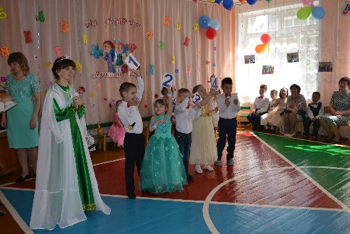
Укаршением мероприятия стали сказочные герои, которые заглянули к детям на праздник: Баба Яга, которой ребята объяснили, зачем нужно учиться в школе, королева Страны Знаний - ей малыши показали, что хотят учиться и готовы идти в школу.
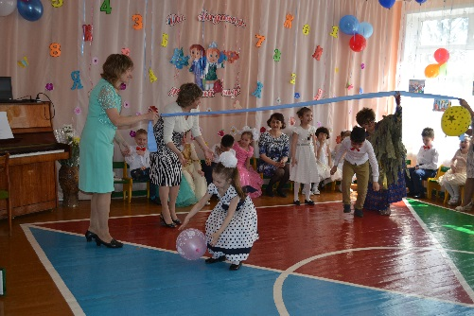
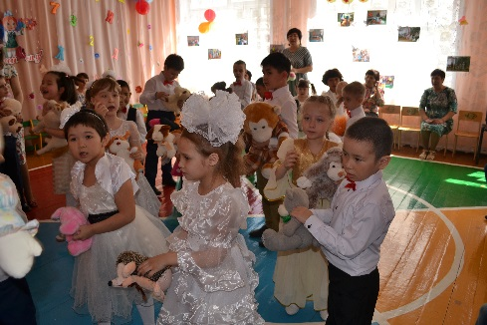
Поздравили выпускников с окончанием детского сада заместитель диретора ОСКШИ №1 по учебной части Сероштанова О.М. и методист дошкольного отделения Экстер Н.В. Они пожелали ребятам здоровья, счастья, успехов, а также огромного терпения родителям. Родители выпускников выступили с ответным словом, произнесли искренние слова благодарности всем работникам дошкольного отделения: «Они были для наших детей не просто учителями и воспитателями, а вторыми мамами: научили дружить, уважать старших, быть внимательными, воспитанными, старались открыть таланты в наших детях и развить имеющиеся способности. Большое им спасибо за их заботу, чуткость и внимание!»

Прощание с начальной школой

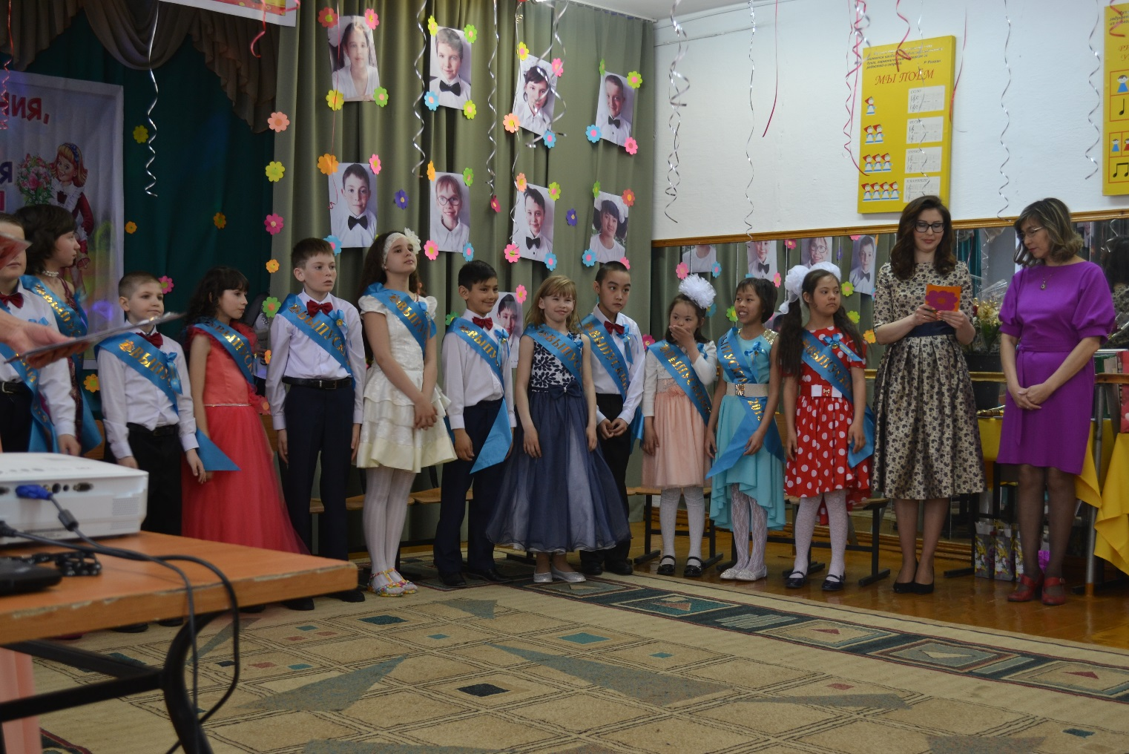
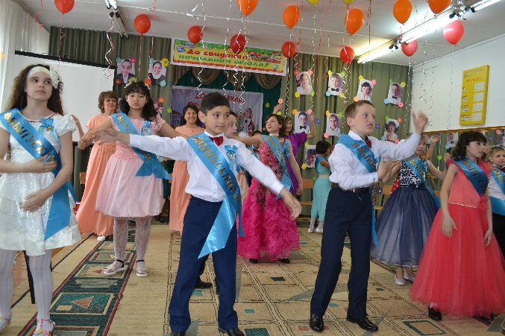
22 мая состоялся праздник "Прощание с начальной школой". Четыре года ребята 4 «А» и 4 «Б» классов поднимались по ступенькам лестницы знаний вместе со своими первыми учителями. Учились дружить, жить по правилам родного школьного дома. Учились читать, писать и считать. И вот настала пора сказать начальной школе и своим первым педагогам «До свидания!»
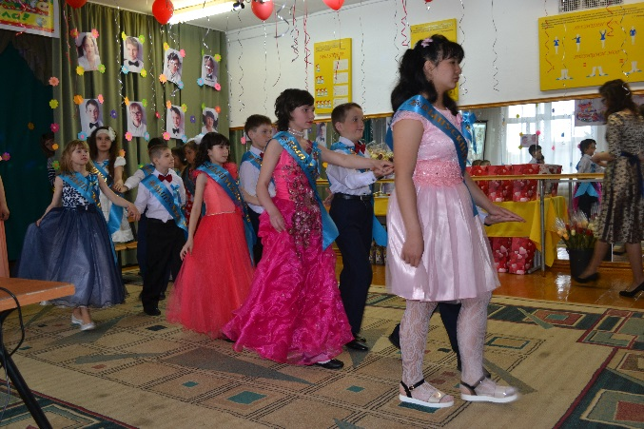
Праздник получился грандиозным. Идеальным в нем было всё – от украшения зала и внешнего вида ведущих до сценария, продуманного до мельчайших деталей. Но несмотря на всё это, главным украшением мероприятия стали конечно же выпускники: нарядные девочки-принцессы в красивых пышных платьях и элегантные мальчики-джентльмены с красными галстуками-бабочками.
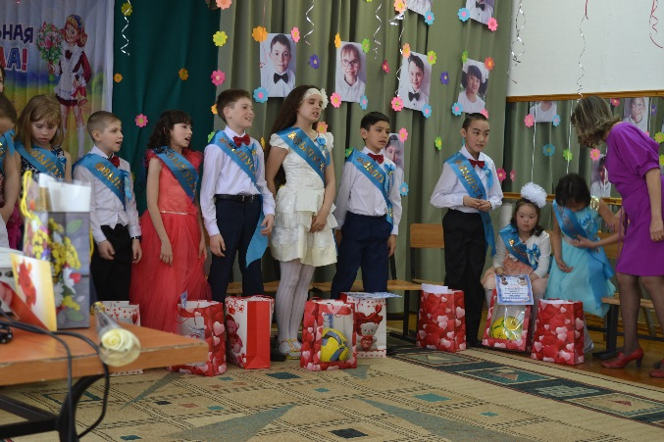
Ребята с гордостью продемонстрировали свои умения – пели, танцевали, выразительно рассказывали стихотворения. В общем, доказали всем присутствующим, что силы и время педагогов школы за эти 4 года были потрачены не зря.
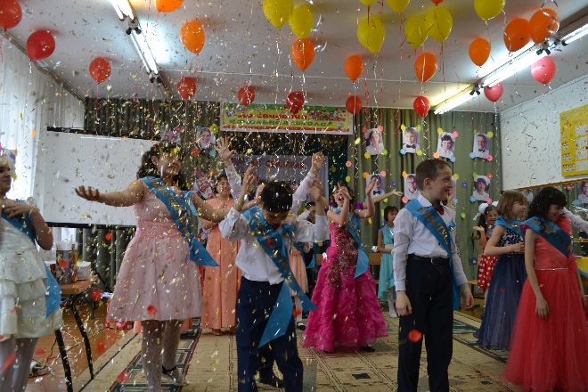
Учителя и воспитатели с трудом сдерживали наворачивающиеся слезы, которые появлялись либо от радости и гордости за своих воспитанников, либо от осознания неминуемого расставания.
По окончании мероприятия слова благодарности от родителей лились неиссякаемым потоком, и за организованный праздник, и за проведенные вместе все четыре года в целом.

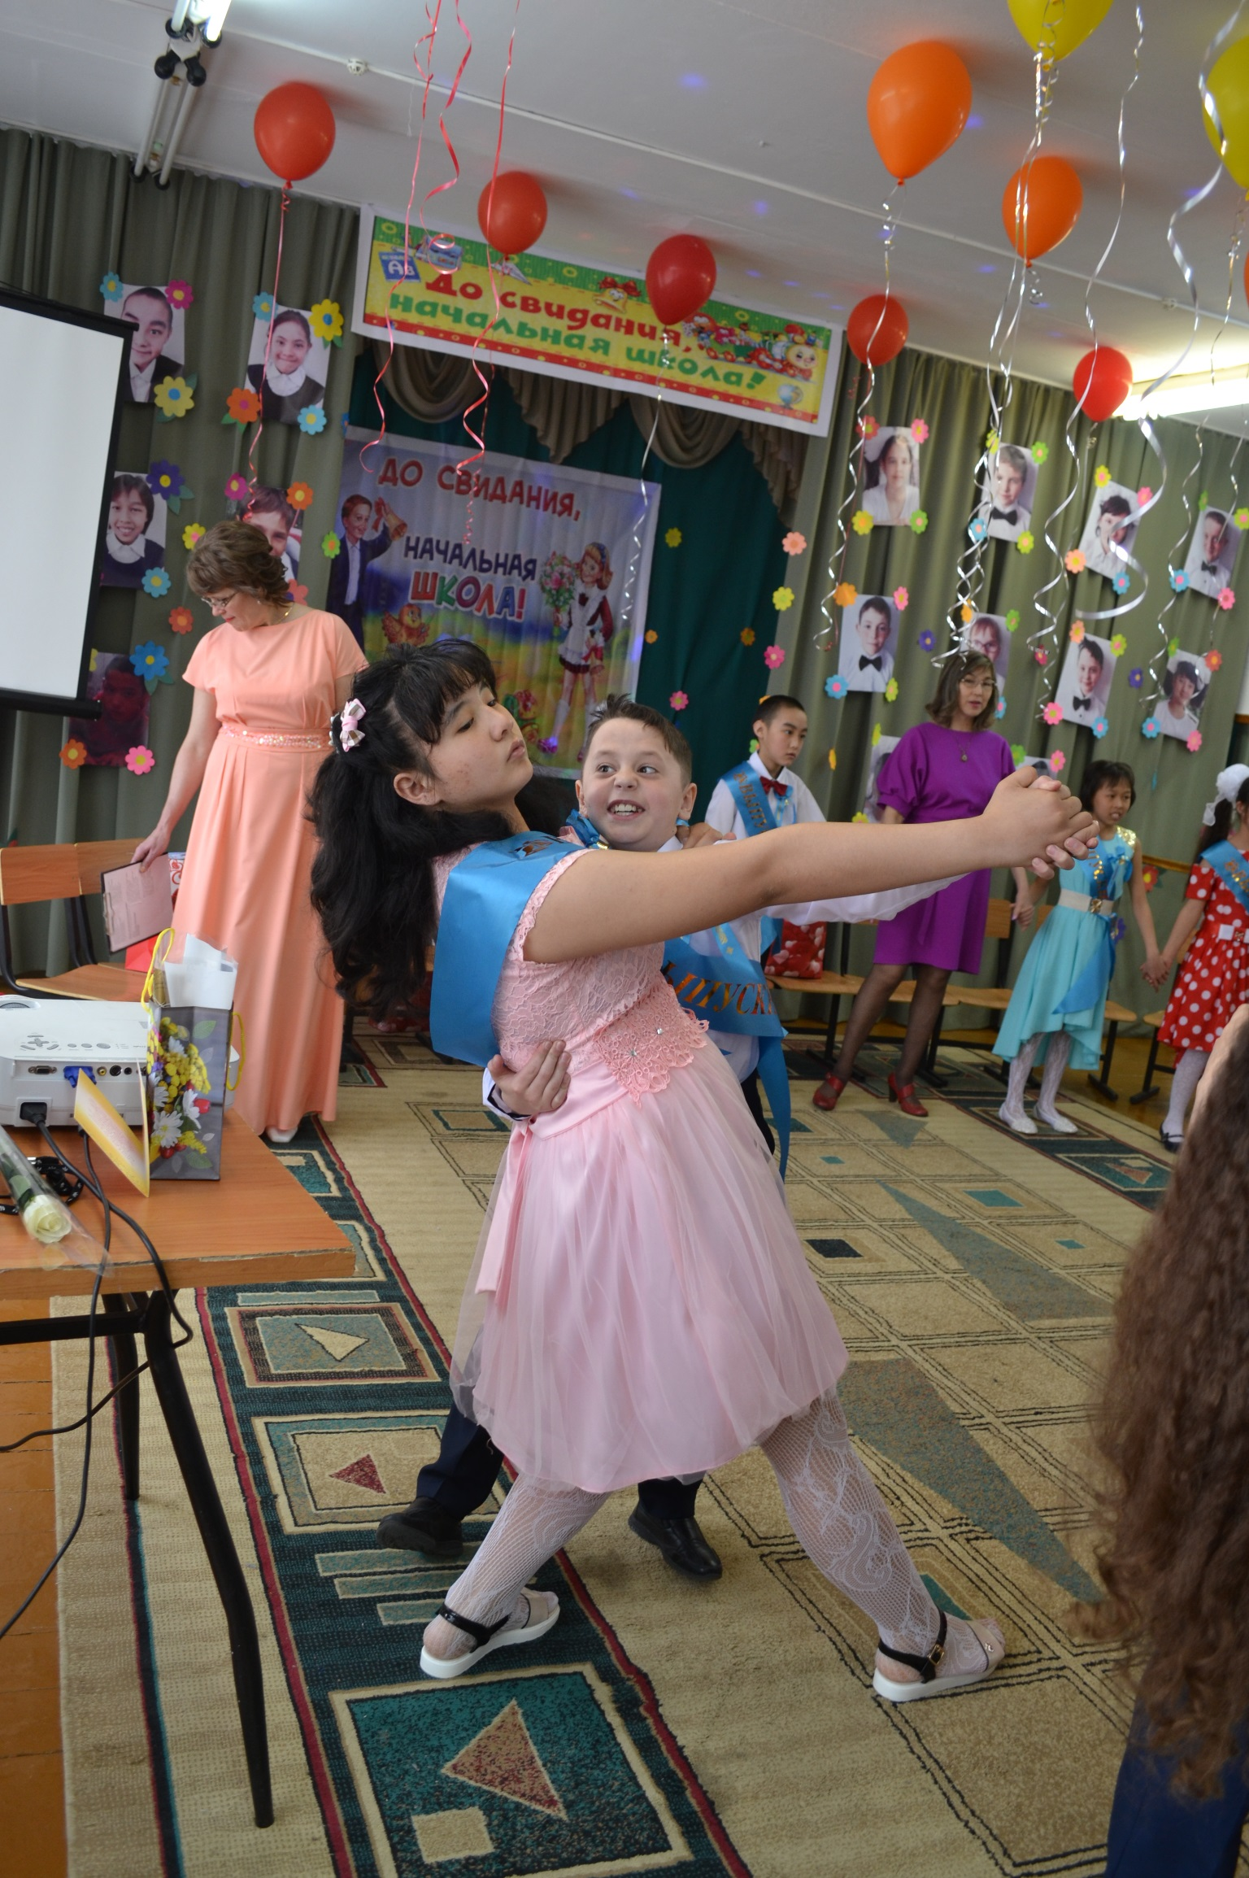

Подарок выпускнику

14 мая, в преддверии прощания выпускников 9 –х классов со школой, состоялось мероприятие «Подарок выпускнику». Его главной задачей, как обычно, было воспитание любви к школе, формирование доброй, светлой памяти о ней.
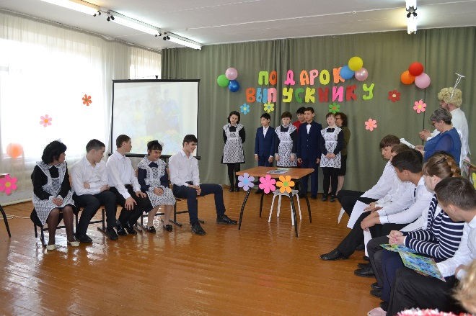
По многолетней нашей традиции учащиеся 8-х классов в торжественной обстановке вручили своим друзьям, будущим выпускникам, памятные подарки.
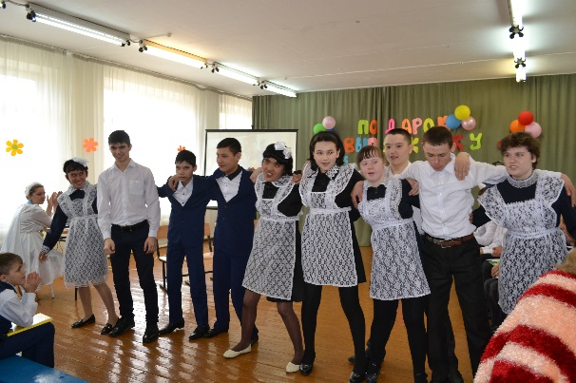
Для создания праздничной атмосферы и настроя на нужный лад, ответственные педагоги продумали интересный сценарий, в котором присутствовали короткие театральные постановки и музыкальные номера.
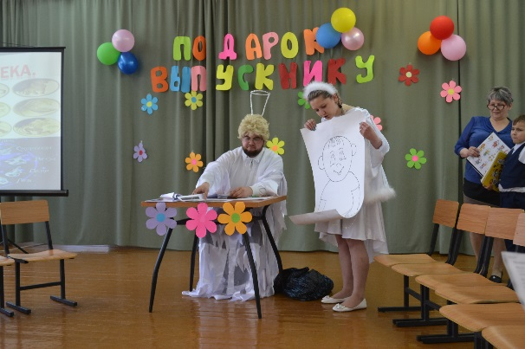
Ребята 8 «А» класса подготовили для учащихся 9 «А» класса виньетки с фотографиями, а ученики 9 «Б» класса от 8 «Б» получили блокноты и фотографии в рамках. Стоит отметить, что все подарки были сделаны своими руками. А это значит, что каждый вложил в этот незатейливый презент частичку своей души, надеясь, что у его получателя память о школе, об этом дне, об одноклассниках останется надолго.
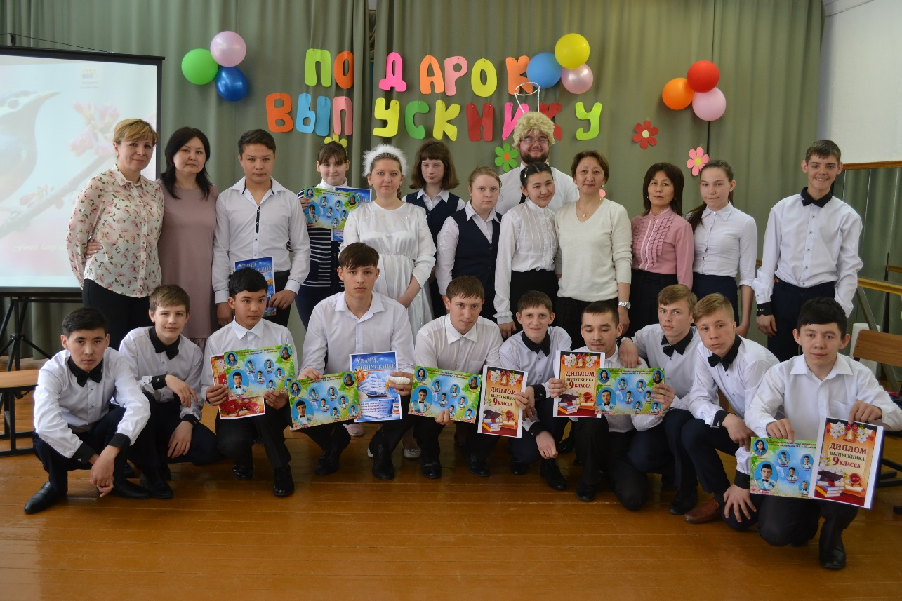
Последний звонок

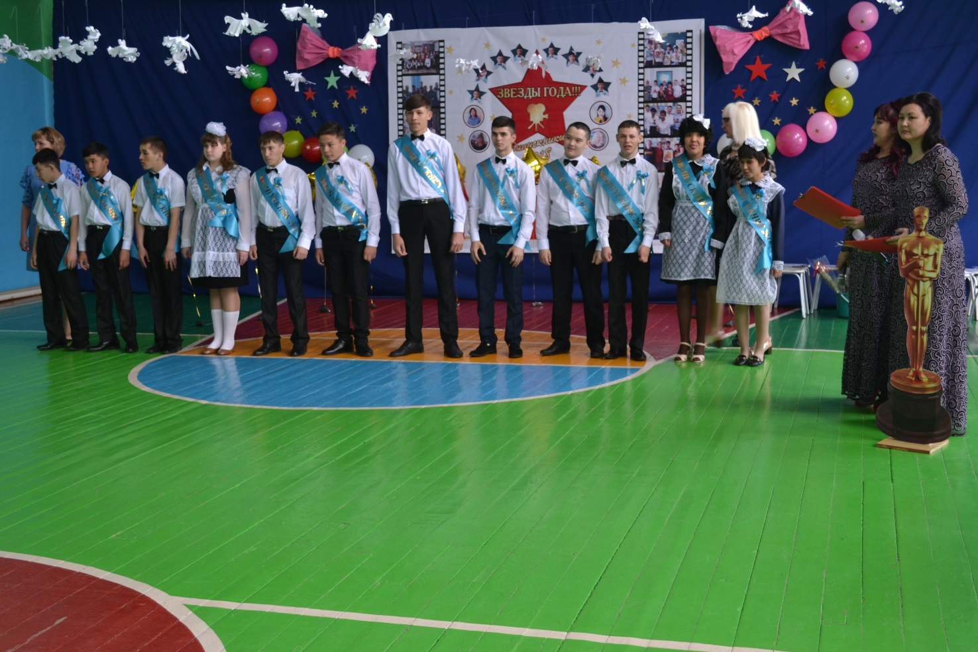
Как и во всём Казахстане, торжественная линейка в нашей школе началась в одиннадцать часов 25 мая. Все собрались в нарядно украшенном зале, где прозвучал Гимн РК и было объявлено об открытии мероприятия.
С добрыми напутствиями к ребятам обратилась директор ОСКШИ №1 Бурдинская О.В. Она пожелала ребятам успеха в достижении главной цели в жизни, терпения и здоровья. Среди присутствующих гостей были спонсоры на шей школы – предприниматели. Они подарили акустическую систему стоимостью более 250 тысяч тенге, зная наши проблемы со звуком на праздниках и мероприятиях. Это стало для всех неожиданностью и приятным сюрпризом.
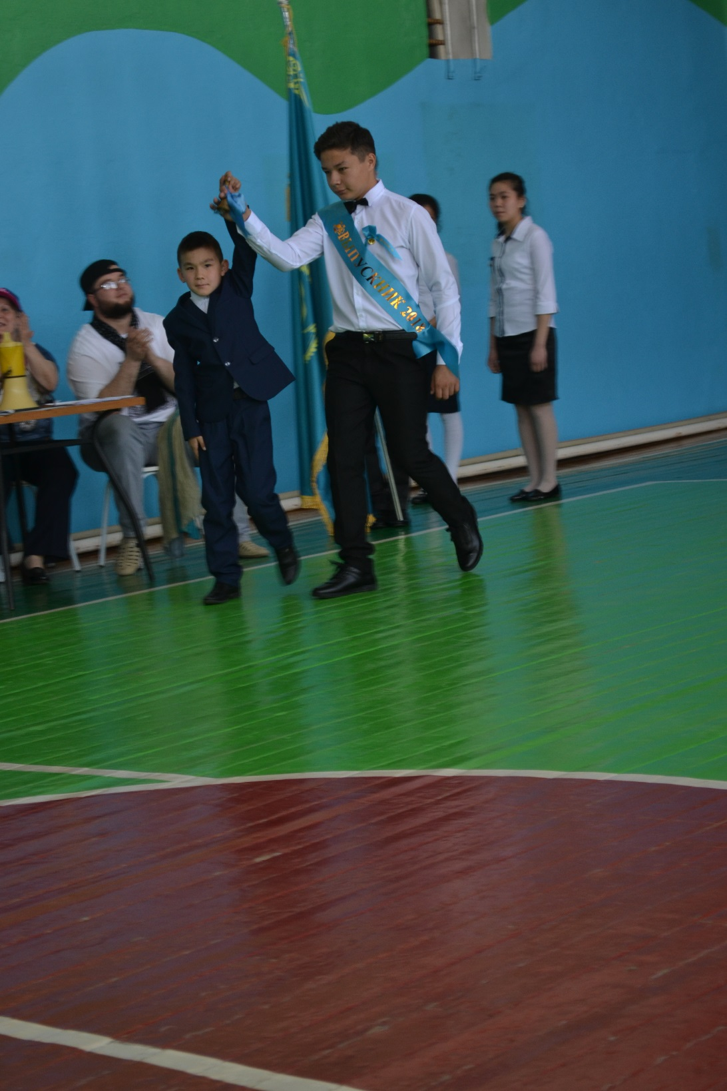
Наши воспитанники в свою очередь устроили настоящий праздник для всех присутствующих. Ребята танцевали, читали стихи, пели песни об учителях и школе. Но главное слово, конечно же, было за ребятами выпускного 9 класса. Ведь в этот день именно для выпускников прозвучал последний школьный звонок. Их поприветствовали громкими аплодисментами, а учащиеся 1 класса сказали напутственные слова и подарили свои смущённые улыбки. А выпускники, в свою очередь, тоже произнесли наставления и подарили первоклассникам памятные подарки.
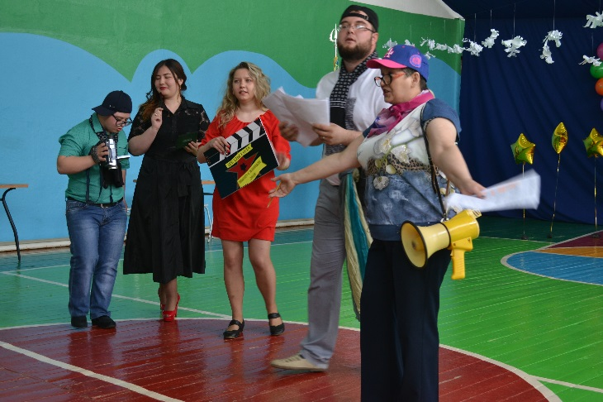
Следом за первоклассниками выпускников поздравили первый учитель, классный руководитель, учителя-предметники и родители. Много тёплых слов было сказано не только выпускникам, но и всем учащимся и педагогическому коллективу. Как обычно, не обошлось без слёз – речи были действительно очень трогательными.
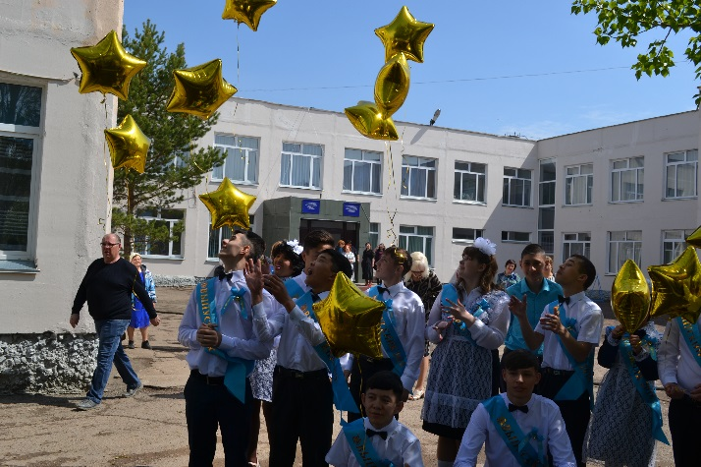
По окончании был дан последний школьный звонок. На школьном дворе взлетели в небо шары, выпущенные выпускниками в отглаженных костюмах и выпускницами с пышными белыми бантами. Шары улетали ввысь, как символ уходящего детства. А ребята провожали их взглядом, наполненным слез… Провожали до последнего, пока они, уменьшаясь, совсем не исчезли в синеве неба…


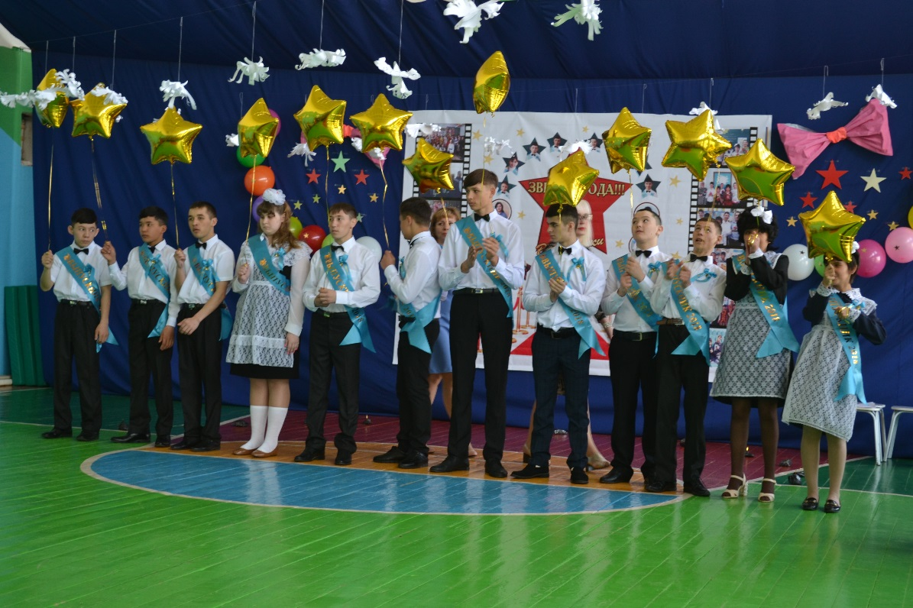

Последняя точка большого пути под названием «Детство»
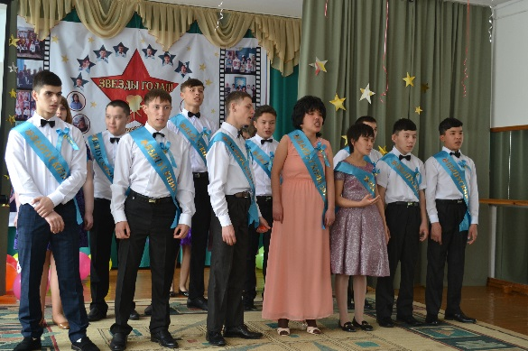
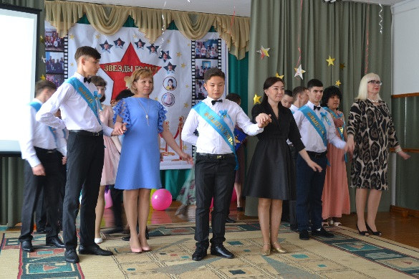
Выпускной… безумно радостное и в то же время грустное торжество… Это главное событие всей школьной поры. Оно не врывается в нашу жизнь внезапно, мы ждём его, готовимся, предвкушаем. Каждая девочка буквально с самых первых лет мечтает о бале, о пышном платье, о восторженных взглядах, устремлённых на неё, представляя себя Золушкой или же просто принцессой. Мальчишки же весьма трепетно относятся к ленте с надписью «Выпускник», накинутой поверх строгой рубашки. Не являются исключением и наши воспитанники. Каждый из них заранее готовился к этому событию, предвкушая все волнующие составляющие этого торжества: получение аттестата, расставание со школой, к стенам которой он прирос душой, с педагогами, пытавшимся так старательно давать ему знания…
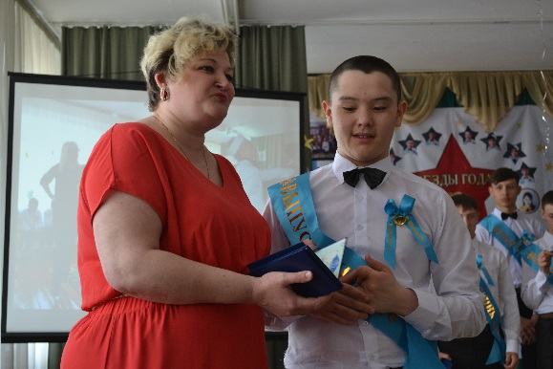
Выпускной вечер в ОСКШИ №1 состоялся 25 мая. Аттестаты вручены, исполнен последний школьный вальс, получены напутствия от директора школы Бурдинской О.В. и от педагогов. При прощании у девочек на глазах блестели слёзы, мальчики тяжело вздыхали… Они обещали никогда не забывать друг друга, не забывать своей школы, учителей и эти девять лет, которые дали им так много…
Вот так и была поставлена последняя точки в большом пути наших уже бывших воспитанников под названием «Детство». Впереди их ждут новые впечатления, новые эмоции, новые знания, новые друзья, НОВАЯ ЖИЗНЬ.



День защиты детей

Что это за день, 1 июня? Любой ребенок ответит вам без раздумий – это первый день лета, это первый день самых больших школьных каникул, это праздник с развлекательными мероприятиями. На самом деле его суть намного глубже. В первую очередь – это напоминание нам, взрослым, о необходимости соблюдать права детей на жизнь, на возможность верить и относить себя к той религии, которую они выбирают сами, на получение образования, досуг и отдых.
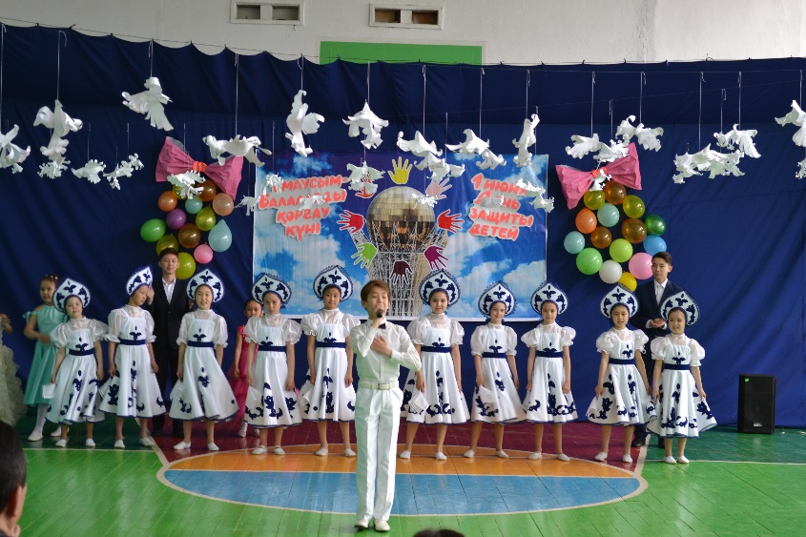
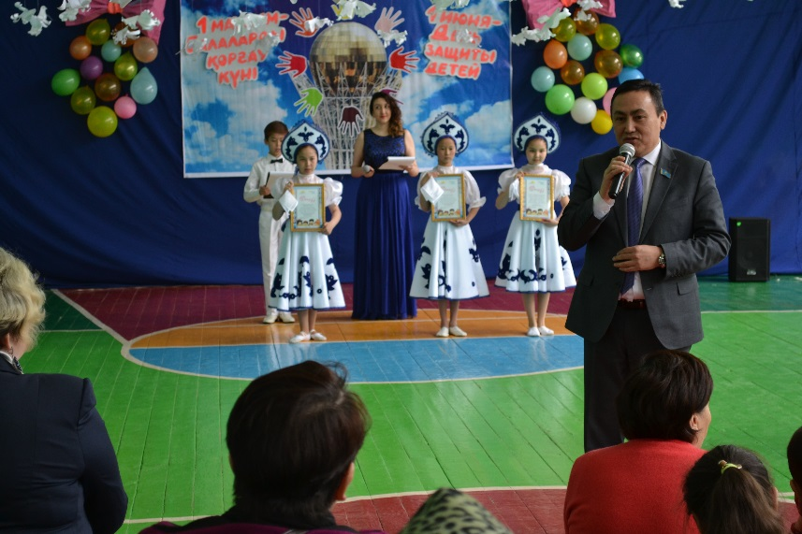
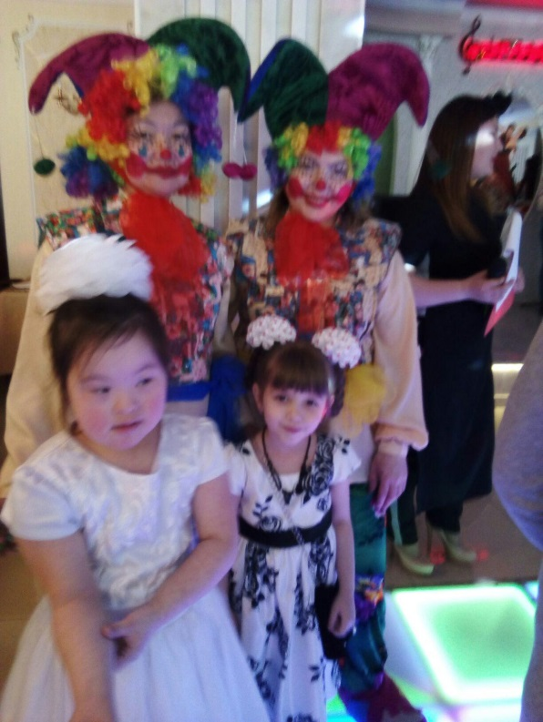
Для наших воспитанников День защиты детей в этом году праздновался под патронажем нашего спонсора – владельца ресторана «Ани» Магламян Н.А., и представителей партии Нур Отан. Последние организовали для наших ребят праздничный концерт в канун праздника. А в ресторан «Ани», по сложившейся годами традиции, пригласили воспитанников ОСКШИ №1, ОСКШИ №3 и МСУ на праздничный обед. Здесь ребята не только провели время за богато накрытыми столами, но повеселились вместе со сказочными персонажами и клоунами. Аппогеем праздника стало вручение подарков от спонсоров: представители ДКНБ презентовали настольные игры, а депутат
Городского Маслихата Амиржанов Ж.К. преподнес в виде подарка спортинвый инвентарь для оборудования кабинета ритмики диагностического отделения нашей школы и наборы крупного строительного конструктора.
Выражаем огромную благодарность всем тем, кто помог организовать этот праздник для наших воспитанников! Тем, кто сделал этот день незабываемым, ярким, наполненным восторгом и положительными эмоциями!


Наша пришкольная площадка

Летние каникулы составляют значительную часть свободного времени детей. Лето – время игр, развлечений, свободы в выборе занятий, снятия накопившегося за год напряжения, восполнения израсходованных сил, восстановления здоровья. Это период свободного общения детей.
Содержанием летнего досуга должен стать активно организованный отдых детей, способствующий снятию физического и психологического напряжения детского организма. С целью облегчения этой задачи родителям наших воспитанников, в стенах ОСКШИ №1 с 28 мая по 8 июня была организована пришкольная площадка «Фантазеры».
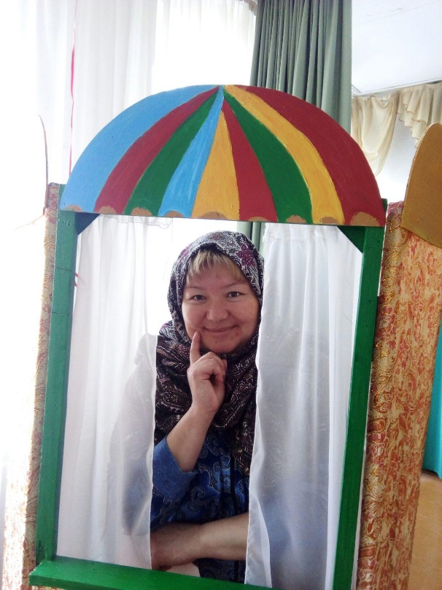
В режиме летнего лагеря было предусмотрено трехразовое питание, оздоровительные мероприятия, образовательно-оздоровительная программа. Задолго до открытия пришкольной площадки, творческая группа педагогов во главе с заместителем директора по ВР Дзариевой Н.П. разработали программу и план-сетку мероприятий. Программа работы пришкольной площадки включала в себя разноплановую деятельность, объединяя различные направления отдыха, оздоровления и воспитания детей. В течение дня были организованы спортивные и досуговые мероприятия.
Посещали нашу пришкольную площадку 40 ребят. Их решено было разделить на 3 отряда, название которых ребята выбрали себе сами: «Улыбка», «Сороконожки» и «Сокол».
В рамках пришкольной площадки в этом году были проведены следующие мероприятия:
- Экологический десант «Природа – наш дом»
- Игровые программы «Едем в лагерь!», «Здравствуй, лето», «По страницам сказок»
- Конкурсная программа «Кто во что горазд», конкурсная программа для девочек «Мисс Фантазия»
- Познавательная игра «Знатоки ПДД»
- Спортивно-развлекательное мероприятие «Бантик в нашей жизни»
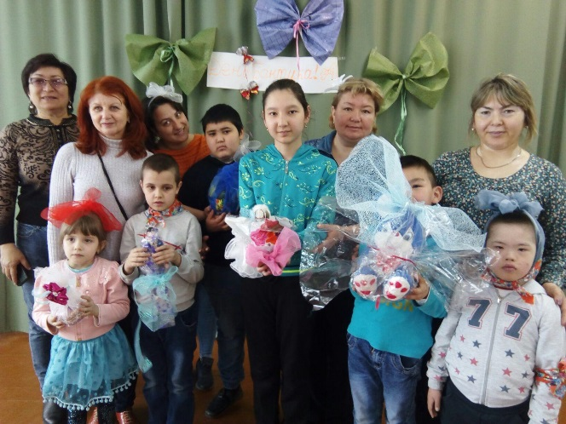
- Спортивные состязания «Веселые старты», соревнования по мини-футболу, эстафеты с мячом
- Конкурс рисунков «Волшебная страна детства» и рисунков на асфальте «Миру мир»
- Спортивно-экологический праздник «Лесной тропою к крепкому здоровью» и многое другое.
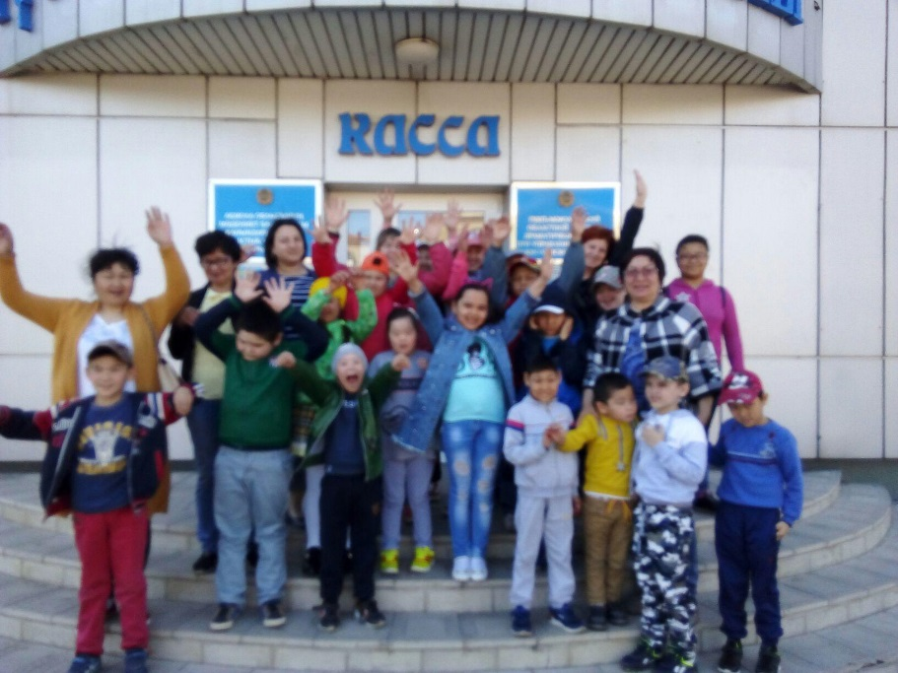
Кроме этого, ребята посещали русский драмтеатр («Царевна Лягушка», «Кот и любовь», «Летучий корабль») и бассейн спорткомплекса «Бурабай», выезжали в «Экопарк».
Подводя итог, мы уверенно можем сказать, что работа пришкольной площадки «Фантазеры» прошла интересно. Дети смогли самореализоваться по своим возможностям, проявив активность и инициативу, укрепили здоровье и нашли новых друзей.


Итоговый педагогический совет

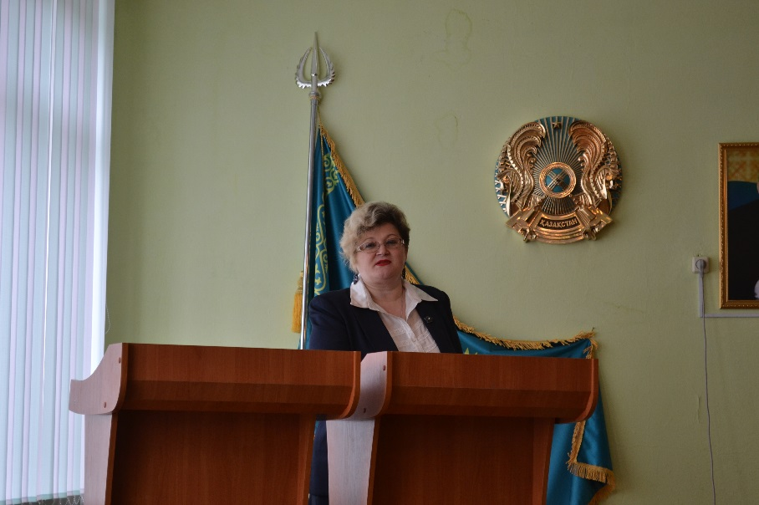
29 мая в ОСКШИ №1 состоялся итоговый педагогический совет. Директор школы Бурдинская О.В. поблагодарила весь педагогический коллектив за проделанную работу на протяжении всего учебного года. Далее слово было предоставлено заместителю директора по УВР Сероштановой О.М., которая кратко подвела итоги законченного учебного 2017-2018 года. Она осветила важные моменты за весь период учебного года, прокомментировала степень достижения намеченных целей на педсовете в августе 2017 года. Ее доклад дополнила заместитель диретора по ВР Дзариева Н.П.
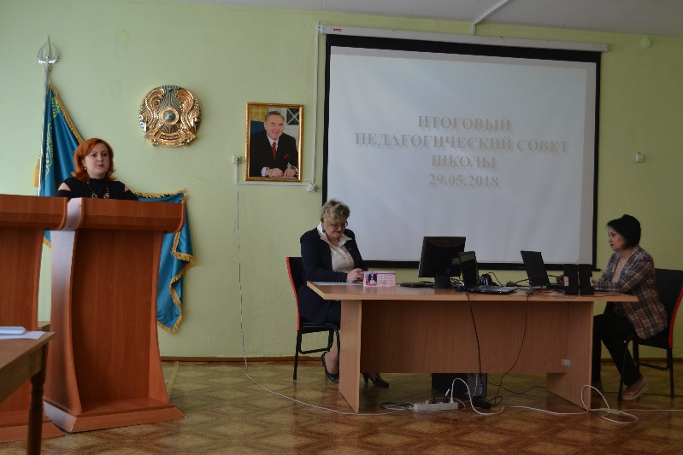
Жаркий спор разгорелся вокруг проекта взаимопосещений, который стартовал в сентябре 2017 года. Его соновными целями были повышение уровня мастерства педагогов и совершенстование навыка детального анализирования уроков и занятий в рамках определнного критерия. Обсуждался вопрос о его необохимости, о существенных плюсах и минусах. В итоге было принято общее решение запустить подобный проект и в следующем учебном году, доработав его с учетом всех выявленных недостатков.
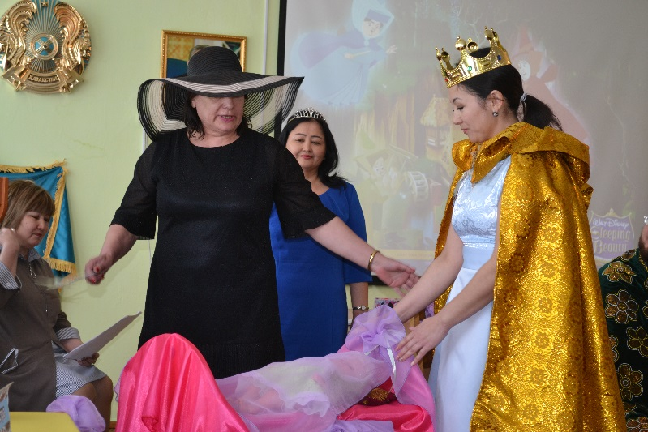
Ключевым и наиболее ожидаемым моментом данного педагогического совета было подведение итогов общешкольного конкурса «Педагог Года 2018». Весь педагогический состав с нетерпением ждал оглашения результатов. Для этого было организовано мероприятие с театрализованным представлением, где король и королева искали для своей дочери, закалдованной злой ведьмой, лучшего педагога.
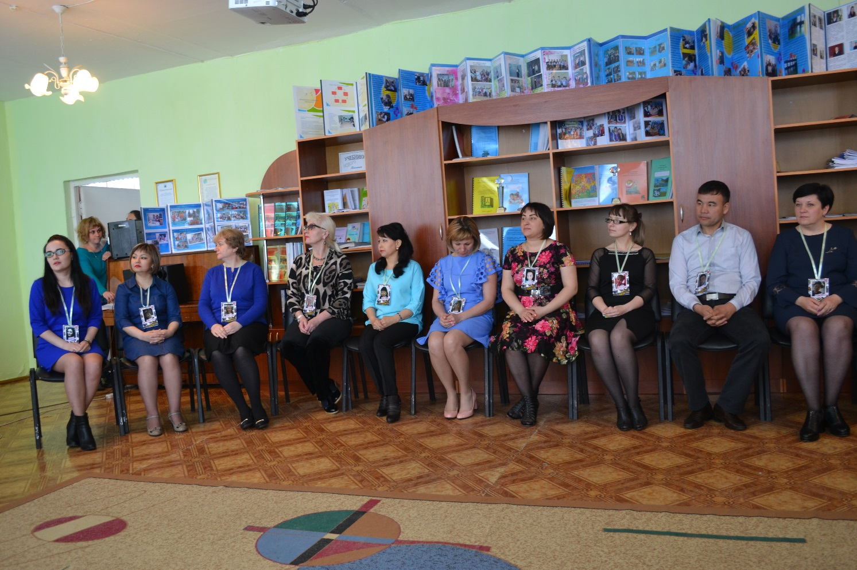
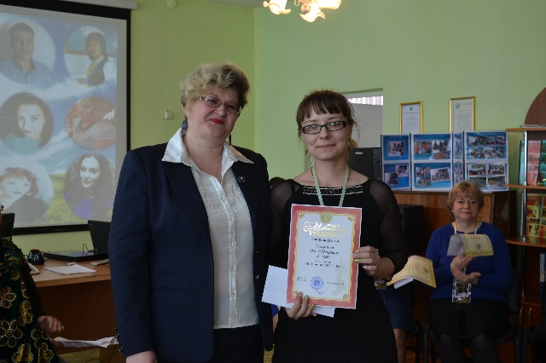
Жюри огласило следующие результаты конкурса:

Учителя:
1 место – Смирнова О.И.
2 место – Ермаганбетова А.А.
3 место – Саттарова Н.В.

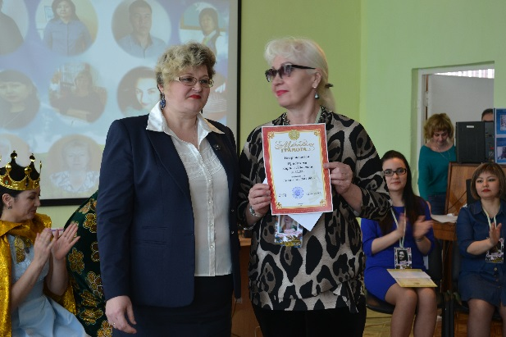

Воспитатели:
1 место – Прибылова Л.П.
2 место – Бокк А.Н.
3 место – Варнавина Т.А.

Остальные участинки были награждены по номинациям.

Поздравляем победителей! Желаем дальнейших успехов вашем в нелегком педагогическом труде!

